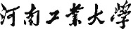
信息科学与工程学院
2026届本科生
毕业设计(论文)
题 目： | 基于AI大模型的多人协作文档系统的设计与实
 | 现
课题类型： | 毕业设计 | 课题来源： | 其他
专业班级： | 计算机科学与技术2022级2202班
学生姓名： | 陈力 | 学 号： | 221040100212
指导教师： | 唐建国 | 导师职称： | 讲师
2026年5月20日
毕业设计（论文）诚信声明
本人声明：本人所提交的毕业设计（论文）《基于AI大模型的多人协作文档系统的设计与实现》是本人在指导老师的指导下，独立研究和写作的成果；文中引用他人无论以何种方式发布的文字和研究成果，均已标注说明；有关老师、同学和其他人员对本文的写作、修订提出过并为我在文中采纳的意见、建议，均已在我的致谢辞中加以说明并深致谢意。
本文和资料若有不实之处，本人承担一切相关责任。
作者（签字）： 指导教师确认（签字）：
年 月 日 年 月 日
基于AI大模型的多人协作文档系统的设计与实现
摘 要
随着远程办公、在线教育和团队知识管理场景的不断增长，传统单机文档编辑方式已经难以满足多人实时协同、结构化内容管理、权限隔离以及智能化写作辅助等需求。针对上述问题，本文设计并实现了一款基于 AI 大模型的多人协作文档系统 Syncdown。系统以 Web 文档编辑为核心场景，在满足富文本编辑、多人协同、版本记录和资源管理等基础能力的同时，将大语言模型接入到文档编辑流程中，使系统不仅能够完成多人共同编辑，还能够围绕选中文本提供翻译、总结、解释和润色等智能辅助能力。
系统采用 Next.js、React 与 TypeScript 构建前端与服务端接口，使用 Tiptap 作为结构化富文本编辑器，基于 Yjs 与 Hocuspocus 实现多人协同编辑。系统将用户编辑操作转换为 Y.Doc 中的 CRDT 增量更新，并通过 WebSocket 按文档房间进行广播；各客户端在本地合并更新后保持最终一致。针对 AI 大模型接入问题，系统采用服务端代理方式封装 OpenAI 兼容接口，前端仅提交选中文本、操作类型、语言环境和候选数量等上下文，模型密钥与模型调用过程均由服务端统一管理。用户可以在主模型和备选模型生成的候选结果中进行选择，并将结果替换选区或插入到文档指定位置，从而实现“AI 参与写作但用户确认落稿”的交互流程。
在系统设计方面，本文围绕工作区权限、文档共享、协同编辑、AI 辅助、媒体资源管理和版本追踪等模块展开分析，并对 CRDT 增量同步、Awareness 状态同步、自动保存节流、AI 候选结果生成与回填等关键过程进行了数学化描述。系统支持 PostgreSQL 与本地 JSON 两种状态持久化方式，并支持本地文件系统与 S3 兼容对象存储，以提高部署灵活性。测试结果表明，系统能够完成用户认证、文档管理、多人协同编辑、权限控制、Markdown 导入导出、图片上传、版本历史、更新记录以及 AI 多模型辅助等功能，在毕业设计实验环境下运行稳定，能够较好地满足中小团队协作文档场景的应用需求。
关键词：AI大模型；多人协作文档；富文本编辑；CRDT；Yjs；Next.js；Tiptap
Design and Implementation of a Multi-User Collaborative Document System Based on AI Large Model
ABSTRACT
With the increasing demand for remote work, online education, and team knowledge management, traditional standalone document editors can no longer meet the requirements of real-time multi-user collaboration, structured content management, permission isolation, and intelligent writing assistance. To address these problems, this thesis designs and implements Syncdown, a multi-user collaborative document system based on AI large models. The system focuses on Web-based document editing and integrates large language model capabilities into the editing workflow while providing rich-text editing, collaboration, version tracking, and resource management.
The system is developed with Next.js, React, and TypeScript, uses Tiptap as the structured rich-text editor, and adopts Yjs with Hocuspocus to implement real-time collaborative editing. Editing operations are transformed into CRDT updates in Y.Doc and broadcast to clients in the same document room through WebSocket. Each client merges the updates locally and eventually reaches a consistent document state. For AI integration, the system uses a server-side proxy to call OpenAI-compatible model APIs. The frontend submits only the selected text, operation type, locale, and candidate count, while model keys and external API requests are managed on the server side. Users can compare candidates generated by the primary and secondary models and then replace the selected text or insert the result into the document, forming an interaction pattern in which AI assists writing and users confirm the final content.
In the system design, this thesis analyzes workspace permissions, document sharing, collaborative editing, AI assistance, media resource management, and version tracking. It also describes the key processes of CRDT update synchronization, Awareness state synchronization, autosave throttling, AI candidate generation, and result application in mathematical form. The system supports both PostgreSQL and local JSON persistence, as well as local file storage and S3-compatible object storage. Test results show that the system can complete user authentication, document management, real-time collaboration, permission control, Markdown import and export, image uploading, version history, update records, and AI multi-model assistance. In the graduation-design experimental environment, the system runs stably and satisfies the basic requirements of small and medium team collaborative document editing.
Key words：AI Large Model; Collaborative Document System; Rich-text Editing; CRDT; Yjs; Next.js; Tiptap
目 录
第1章 绪论 [1](#第1章-绪论)
1.1 研究背景与意义 [1](#研究背景与意义)
1.2 国内外研究现状 [1](#国内外研究现状)
1.3 研究内容 [2](#研究内容)
1.4 论文结构安排 [2](#论文结构安排)
第2章 相关技术介绍 [3](#第2章-相关技术介绍)
2.1 Next.js [3](#_Toc796978485)
2.2 Tiptap [3](#tiptap)
2.3 Yjs [4](#yjs)
2.4 PostgreSQL和MiniO [4](#postgresql和minio)
2.5 AI 辅助编辑技术 [4](#ai-辅助编辑技术)
2.6 本章小结 [4](#本章小结)
第3章 系统分析 [5](#第3章-系统分析)
3.1 应用场景分析 [5](#应用场景分析)
3.2 功能需求分析 [5](#功能需求分析)
3.3 非功能需求分析 [6](#非功能需求分析)
3.4 角色与权限分析 [6](#角色与权限分析)
3.5 关键问题分析 [6](#关键问题分析)
3.6 本章小结 [7](#本章小结-1)
第4章 系统设计 [7](#第4章-系统设计)
4.1 系统总体架构设计 [7](#系统总体架构设计)
4.2 系统功能结构设计 [8](#系统功能结构设计)
4.3 核心模块设计 [8](#核心模块设计)
4.4 数据存储与媒体设计 [9](#数据存储与媒体设计)
4.5 权限判定流程设计 [9](#权限判定流程设计)
4.6 协同编辑算法设计 [10](#协同编辑算法设计)
4.7 AI 辅助流程设计 [12](#ai-辅助流程设计)
4.8 本章小结 [12](#本章小结-2)
第5章 系统实现 [12](#第5章-系统实现)
5.1 系统实现总体说明 [12](#系统实现总体说明)
5.2 用户认证模块实现 [13](#用户认证模块实现)
5.3 文档管理与权限实现 [13](#文档管理与权限实现)
5.4 富文本编辑模块实现 [13](#富文本编辑模块实现)
5.5 协同编辑模块实现 [14](#协同编辑模块实现)
5.6 版本控制与更新记录实现 [16](#版本控制与更新记录实现)
5.7 文件与资源管理实现 [20](#文件与资源管理实现)
5.8 Markdown 导入导出实现 [22](#markdown-导入导出实现)
5.9 数据存储实现 [22](#数据存储实现)
5.10 AI 多模型辅助功能实现 [23](#ai-多模型辅助功能实现)
5.11 本章小结 [24](#本章小结-3)
第6章 系统测试与结果分析 [24](#第6章-系统测试与结果分析)
6.1 测试环境 [24](#测试环境)
6.2 功能测试 [24](#功能测试)
6.2.1 测试方法 [24](#测试方法)
6.2.2 功能测试用例 [24](#功能测试用例)
6.2.3 功能测试结果分析 [25](#功能测试结果分析)
6.3 性能测试 [25](#性能测试)
6.3.1 测试内容 [25](#测试内容)
6.3.2 测试结果 [26](#测试结果)
6.3.3 性能分析 [26](#性能分析)
6.4 系统优缺点分析 [26](#系统优缺点分析)
6.4.1 系统优点 [26](#系统优点)
6.4.2 系统不足 [27](#系统不足)
6.5 本章小结 [27](#本章小结-4)
第7章 总结与展望 [27](#第7章-总结与展望)
7.1 工作总结 [27](#工作总结)
7.2 不足与改进方向 [28](#不足与改进)
7.3 展望 [28](#展望)
致 谢 [31](#致-谢)
参考文献 [32](#参考文献)

第1章 绪论
1.1 研究背景与意义
随着互联网技术的快速发展以及信息化水平的不断提高，基于Web的应用系统已广泛应用于办公、教育及企业协作等多个领域。特别是在远程办公和在线协作日益普及的背景下，传统的本地文档编辑方式逐渐暴露出诸多不足，如难以实现多用户实时协同、数据共享效率低以及跨平台支持能力有限等问题。因此，设计并实现一种支持多用户实时协作的在线文档系统具有重要的现实意义。
近年来，前端技术的快速发展为复杂Web应用的实现提供了有力支撑。以React为代表的前端框架通过组件化开发模式，有效提升了系统的可维护性与扩展性$$1$$$$3$$。同时，前后端分离架构的广泛应用，使得系统开发更加灵活高效，能够更好地适应复杂业务需求$$15$$。在数据交互与系统性能方面，Node.js等技术为高并发处理提供了良好的支持$$4$$。
在协同编辑领域，基于CRDT（Conflict-free Replicated Data Type）思想的实时同步技术逐渐成为研究热点。通过引入如Yjs等协同算法，可以在多用户同时编辑的场景下实现数据的一致性与实时同步，从而显著提升系统的协作效率。此外，随着大语言模型技术的发展，AI辅助文本编辑逐渐成为文档系统的重要功能之一，为用户提供智能化的写作支持与内容优化能力$$6$$$$7$$。
因此，研究并实现一个集富文本编辑、实时协同、权限管理与AI辅助于一体的协作文档系统，不仅能够满足实际应用需求，还具有一定的研究价值和应用前景。
1.2 国内外研究现状
国外在线协作文档系统起步较早，Google Docs、Microsoft 365、Notion 等产品已经形成较成熟的多人编辑、权限共享、历史版本和内容组织能力。在协同编辑算法方面，早期系统多采用 OT（Operational Transformation）处理并发编辑冲突，近年来 CRDT（Conflict-free Replicated Data Type）因其天然支持离线合并、乱序更新和最终一致性，逐渐成为 Web 协同编辑的重要技术路线。Yjs、Automerge 等开源项目降低了 CRDT 在实际工程中的应用成本，使开发者能够在浏览器端构建可同步的共享文档模型。
随着大语言模型技术的发展，国外主流文档产品开始将 AI 能力嵌入文档编辑流程。Notion AI、Microsoft Copilot 和 Google Workspace AI 等工具不再只提供普通文本输入，而是围绕“选中文本-提出指令-生成候选-用户确认”的交互过程，提供摘要、改写、翻译、语气调整和内容扩写等能力。这类系统的特点是 AI 不直接取代用户编辑，而是作为写作辅助层参与文档生成与优化。
国内在线协同办公与知识管理产品近年来发展较快，腾讯文档、飞书文档、语雀等产品在多人协作、权限管理和文档结构化方面已有广泛应用。相关研究也逐渐从传统的文档管理系统转向基于 Web 的实时协作系统，常见技术路线包括前后端分离架构、组件化前端框架、WebSocket 实时通信和关系型数据库持久化。在 AI 应用方面，国内大模型服务逐步成熟，文档系统开始探索将文本生成、润色、翻译和知识问答能力接入编辑器，但在毕业设计和中小型系统实现中，仍常见 AI 功能与文档编辑流程割裂、协同编辑与 AI 回填缺少统一事务处理的问题。
综上，现有研究和产品已经分别在协同编辑、富文本编辑和 AI 写作辅助方面取得较好成果，但仍存在三个值得继续研究的问题：第一，如何在中小规模 Web 系统中以较低复杂度实现多人实时协同；第二，如何在权限、版本、媒体资源和导入导出等工程功能之间保持一致的数据模型；第三，如何将 AI 大模型以可控、可确认的方式嵌入文档编辑流程，使 AI 生成结果能够成为普通编辑事务并进入协同同步链路。本文围绕上述问题设计并实现 Syncdown 系统。
1.3 研究内容
本文围绕基于 AI 大模型的多人协作文档系统设计与实现展开研究，主要内容包括：
（1）需求分析：结合团队协作文档场景，分析系统在用户认证、工作区管理、文档共享、富文本编辑、协同编辑、版本记录、媒体资源管理和 AI 辅助写作等方面的功能需求，并给出性能、可靠性、安全性和可扩展性等非功能需求。
（2）系统总体设计：基于 Next.js、React、TypeScript、Tiptap、Yjs、Hocuspocus、PostgreSQL 和对象存储等技术，设计系统总体架构、功能模块、数据组织方式和权限模型，明确前端展示层、业务接口层、协同编辑层、状态存储层、媒体存储层和 AI 服务层之间的关系。
（3）核心算法与流程设计：对协同编辑过程中的 CRDT 增量同步、状态向量合并、Awareness 协作者状态同步、自动保存节流、版本快照生成以及 AI 候选结果生成与回填过程进行形式化描述，使用数学符号说明系统如何保证并发编辑最终一致和 AI 结果可控落稿。
（4）功能模块实现：实现用户认证、工作区与权限管理、文档生命周期管理、Tiptap 富文本编辑、Yjs 实时协同、Markdown 导入导出、图片上传、版本历史、更新记录和 AI 多模型辅助编辑等模块。
（5）系统测试与结果分析：通过功能测试、协同场景测试、权限测试、AI 功能测试和性能观察，验证系统核心链路的正确性与可用性，并结合测试结果分析系统优点、不足和后续改进方向。
1.4 论文结构安排
本文共分为若干章节，各章节内容安排如下：
第1章为绪论，介绍课题的研究背景与意义、国内外研究现状、研究内容及论文结构安排。
第2章为相关技术介绍，主要介绍系统开发过程中涉及的关键技术，包括 Next.js、Tiptap、Yjs、Hocuspocus、数据与媒体存储以及 AI 服务端代理等。
第3章为系统分析，围绕系统应用场景、功能需求、非功能需求、角色权限边界以及关键问题进行分析。
第4章为系统设计，重点给出系统总体架构、功能结构、核心模块、数据与媒体组织方式以及权限、协同、AI 等关键流程设计。
第5章为系统实现，重点介绍各核心模块的落地方式、关键代码与运行机制。
第6章为系统测试与结果分析，第7章为总结与展望。

第2章 相关技术介绍
本章介绍 Syncdown 所涉及的关键技术。系统以 Next.js 与 Tiptap 构建前端编辑能力，以 Yjs 与 Hocuspocus 实现实时协同，以 PostgreSQL 与对象存储MinIO保障数据持久化，并以服务端代理方式集成 AI 模型辅助编辑。以下各节分别阐述这些技术的职责与选型依据。
2.1 Next.js
本系统采用 Next.js 作为 Web 应用框架，前端界面使用 React 和 TypeScript 实现。选择该技术组合的主要原因在于：一方面，React 的组件模型适合将工作区侧栏、文档编辑器、权限弹窗、AI 气泡等复杂界面拆分为相互独立的功能组件；另一方面，Next.js 能够在同一工程中组织页面路由和服务端 API，使文档保存、媒体上传、权限变更等接口与前端页面保持清晰的模块边界。$$1$$$$3$$$$13$$$$15$$
TypeScript 在本系统中主要用于约束用户、工作区、文档、权限和版本记录等核心数据结构。由于 Syncdown 存在 owner、guest、can_edit、can_view 等权限分支，如果缺乏明确类型约束，前端组件和服务端 mutation 很容易出现权限状态不一致的问题。因此，TypeScript 的作用不是简单提高语法安全性，而是帮助系统在多人协作和权限控制场景下保持数据结构一致。$$8$$$$9$$
2.2 Tiptap
Syncdown 的正文编辑能力基于 Tiptap 实现。Tiptap 底层使用 ProseMirror 文档模型，能够将编辑器内容表示为结构化节点，因此适合实现标题、段落、列表、代码块、图片、链接和表格等富文本能力。在本系统中，Tiptap 不仅负责文本输入和格式渲染，还承担块级菜单、Slash 菜单、图片拖放上传、选区 AI 气泡等交互入口。
由于系统需要支持实时协同编辑，普通 HTML 文本框无法满足并发修改和结构化同步要求。Tiptap 的 Collaboration 扩展可以将编辑器文档绑定到 Yjs 的 Y.Doc，使用户的本地编辑操作能够转换为可同步的 CRDT 更新。这也是本系统选择 Tiptap 而不是普通富文本控件的主要原因。
2.3 Yjs
本系统采用 Yjs 作为协同编辑引擎，采用 Hocuspocus 作为 WebSocket 协作服务。Yjs 提供基于 CRDT 的共享文档模型，负责处理多人并发编辑时的更新合并和最终一致性；Hocuspocus 负责维护客户端连接，并将同一文档房间内产生的 update 广播给其他客户端。
需要说明的是，本系统并未自行实现 CRDT 底层数据结构，而是在应用层集成 Yjs 提供的协同能力。系统自身完成的工作包括：按文档 ID 创建协作房间、将初始 HTML 内容写入空的 Y.Doc、把 Tiptap 编辑器绑定到 Y.Doc、利用 Awareness 提取协作者状态、将协同编辑后的 HTML 内容保存到应用状态中。这样的设计降低了自研同步算法的复杂度，同时保证了协同编辑功能的可靠性。
2.4 PostgreSQL和MinIO
系统状态存储采用 PostgreSQL 与本地 JSON 回退机制。配置 DATABASE_URL 时，用户、工作区、文档、权限关系、版本历史等应用状态写入 PostgreSQL；未配置数据库时，系统回退到 .data/app-state.json，以便开发和演示环境快速运行。媒体资源则通过本地存储或 S3 兼容对象存储保存，编辑器和头像面向用户的访问路径统一保持为 /api/media/...，避免正文内容直接依赖具体桶地址。另外，通过MinIO作为对象存储来存储图片这样的大文件。$$10$$$$11$$$$12$$
2.5 AI 辅助编辑技术
AI 辅助功能采用服务端代理方式集成 OpenAI 兼容接口。前端只负责采集编辑器选区、展示 AI 操作气泡、设置候选结果数量并回填结果，模型密钥读取和外部接口调用均在服务端完成。系统支持单模型生成和双模型结果对比：当用户开启结果对比时，服务端会同时请求主模型和备选模型，并把候选结果连同模型名称返回前端，由用户选择其中一个结果应用到正文中。$$6$$$$7$$
2.6 本章小结
本章从系统职责出发介绍了 Syncdown 使用的关键技术。Next.js、React 与 TypeScript 负责页面和接口组织，Tiptap 负责结构化富文本编辑，Yjs 与 Hocuspocus 负责实时协同，PostgreSQL、JSON 与对象存储负责持久化，AI 服务端代理负责智能编辑能力。这些技术共同服务于多人协作文档系统的核心目标。

第3章 系统分析
3.1 应用场景分析
Syncdown 面向团队协作文档场景，目标用户包括需要统一管理文档的工作区拥有者，以及通过共享关系进入工作区并参与协作的 guest 用户。与普通单机文档编辑工具相比，该系统更强调多人同时编辑、权限边界清晰、富文本结构化表达、媒体资源统一管理以及 AI 辅助处理等能力。
在实际使用过程中，用户通常需要在同一工作区内完成文档创建、共享、协同编辑、版本回溯、Markdown 导入导出和图片插入等操作。系统因此不能只解决”能不能编辑文本”的问题，还需要解决”谁能编辑”“如何避免并发冲突”“如何保存历史状态”“AI 结果如何安全地回填正文”等一系列业务问题。
3.2 功能需求分析
本系统面向多人协作文档场景，功能需求按照“用户与权限、文档编辑、协同同步、版本追踪、资源管理、AI 辅助”六类展开。
（1）用户与工作区权限需求：系统应支持用户注册、登录和基本账号信息管理；支持用户创建工作区，并在工作区内区分 owner 与 guest。owner 可以创建文档、管理共享关系、修改标题、移动回收站和恢复文档；guest 只能访问被显式共享的文档，并根据 can_edit 或 can_view 权限决定是否可编辑正文。
（2）文档编辑需求：系统应提供结构化富文本编辑能力，支持段落、一级至六级标题、无序列表、有序列表、任务列表、引用、代码块、表格、链接、删除线、图片等常用文档元素；同时支持 Slash 菜单、块级菜单、拖拽交互、Markdown 导入导出和 ZIP 资源打包导出。
（3）实时协同需求：系统应允许多个用户同时进入同一文档编辑。任一客户端产生的正文修改都应通过协作服务同步到其他客户端，并在并发插入、并发删除、网络乱序和重复更新情况下保持最终一致。系统还应提供协作者在线状态和编辑位置提示，使用户能够感知其他协作者正在编辑的区域。
（4）历史追踪需求：系统应记录文档修改过程，提供版本历史和更新记录。版本历史用于查看和恢复历史快照，更新记录用于展示最近修改人、修改时间和文本差异。普通自动保存与可恢复版本快照应分开控制，避免每次输入都生成过多历史版本。
（5）文件与媒体需求：系统应支持图片上传、头像访问和文档资源导出。编辑器正文中的媒体资源不应直接保存外部桶地址，而应统一保存 /api/media/… 应用路径，由服务端根据当前存储后端读取本地文件或 S3 兼容对象。
（6）AI 辅助编辑需求：系统应支持用户选中文本后调用 AI 大模型进行翻译、总结、解释、润色和自定义提示处理；支持主模型和备选模型候选结果对比；AI 返回结果需要由用户确认后才能替换选区或插入下方。AI 功能应通过服务端代理调用模型接口，前端不得暴露模型密钥。
3.3 非功能需求分析
除功能需求外，系统还需满足以下非功能性要求：
（1）性能要求：系统应具备良好的响应速度，在多用户协同编辑场景下仍能保持较低延迟。
（2）可靠性要求：系统应具备数据持久化能力，避免数据丢失，并支持异常情况下的数据恢复。
（3）可扩展性要求：系统应具备良好的模块化结构，便于后续功能扩展与系统升级。
（4）安全性要求：系统应保证用户数据的安全性，防止未授权访问与数据泄露。
（5）可用性要求：系统界面应简洁易用，操作流程清晰，提升用户体验。
3.4 角色与权限分析
Syncdown 的角色不是全局固定角色，而是与 workspace 绑定的相对身份。创建 workspace 的用户在该工作区内是 owner，被共享文档带入该工作区的用户是 guest。同一用户可以在某个 workspace 中是 owner，在另一个 workspace 中是 guest。
在文档权限层面，owner 拥有创建文档、修改标题、管理共享关系、移动回收站和恢复删除文档等权限；guest 只能访问明确分享给自己的文档，并根据 can_edit 或 can_view 权限决定是否允许编辑正文。该权限模型直接影响侧栏可见文档、编辑器可写状态、服务端保存入口以及版本恢复入口。
3.5 关键问题分析
系统实现过程中需要重点解决以下关键问题。
第一，多人同时编辑同一文档时，如果采用普通“读取-修改-覆盖保存”的方式，后提交的内容可能覆盖先提交的内容，导致数据丢失。因此系统需要引入 CRDT 协同机制，将编辑操作表示为可交换、可合并的增量更新，使不同客户端在接收同一组更新后最终收敛到一致状态。
第二，协同编辑状态与应用持久化状态需要分层处理。Y.Doc 负责实时冲突合并和客户端同步，PostgreSQL 或本地 JSON 负责保存系统状态。如果每次按键都直接生成版本快照，会造成历史数据膨胀；如果只保存最终 HTML，又会丢失可恢复历史。因此系统需要同时设计自动保存、版本快照和更新记录三条链路。
第三，工作区 owner、guest、can_edit 和 can_view 之间存在交叉关系。权限控制不能只依赖前端按钮显示，还必须在服务端保存、共享、回收站、版本恢复等入口进行统一校验，避免只读用户绕过界面限制写入数据。
第四，AI 大模型生成结果具有不确定性，且模型调用涉及密钥、网络延迟和候选结果质量问题。系统不能让 AI 自动覆盖用户文档，而应采用“选区上下文提交、服务端代理调用、候选结果展示、用户确认回填”的流程，使 AI 辅助结果作为普通编辑事务进入 Tiptap 与 Yjs 同步链路。
3.6 本章小结
本章围绕系统应用场景、功能需求、非功能需求、角色权限边界以及关键问题进行了分析，明确了后续系统设计与实现需要解决的核心目标，为后续章节展开系统设计提供了依据。

第4章 系统设计
4.1 系统总体架构设计
本系统采用前后端一体化的 Web 应用架构，整体由前端展示层、业务逻辑层、协同编辑层、数据存储层和对象存储层组成。其中，前端展示层负责工作区侧栏、文档编辑器、权限弹窗和 AI 气泡等界面；业务逻辑层通过 Next.js API 路由处理文档保存、权限变更、媒体上传等请求；协同编辑层通过 Yjs 与 Hocuspocus 实现同一文档内的实时同步；数据存储层和对象存储层分别负责结构化状态与图片等非结构化资源。
如图4-1所示，系统总体架构将用户界面、业务接口、协同运行时、数据存储和 AI 服务分开组织。前端展示层不直接访问数据库或对象存储，而是通过业务 API 层提交文档保存、共享管理和媒体上传请求；协同编辑层独立维护 Y.Doc 与 WebSocket 连接，使实时同步和应用状态持久化可以分别处理。
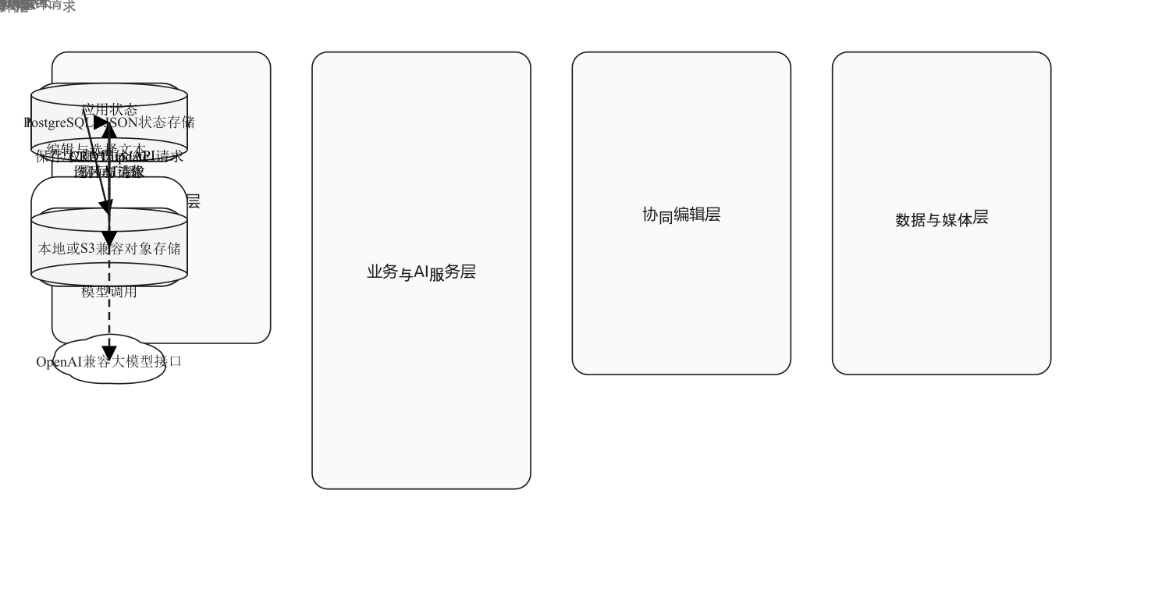
图4-1 系统总体架构图
图4-1 系统总体架构图
4.2 系统功能结构设计
Syncdown 的功能结构不是以传统账号流程和基础文档操作为中心展开，而是围绕工作区权限边界、富文本编辑核心、实时协同编辑、版本控制与更新记录、数据与媒体存储、导入导出、AI 多模型辅助编辑等能力组织。如图4-2所示，工作区与权限模块负责确定用户在当前 workspace 中的 owner 或 guest 身份，并进一步决定文档正文、标题、共享面板、回收站等功能的可达性；富文本编辑核心负责承载正文输入和块级交互；协同编辑模块将编辑操作同步到 Y.Doc，并通过 Hocuspocus 在同一文档房间内传播；版本控制与更新记录模块负责维护 versionHistory 和 updateHistory；AI 辅助模块则以编辑器选区为入口，将一个或多个模型候选结果回填到正文中。
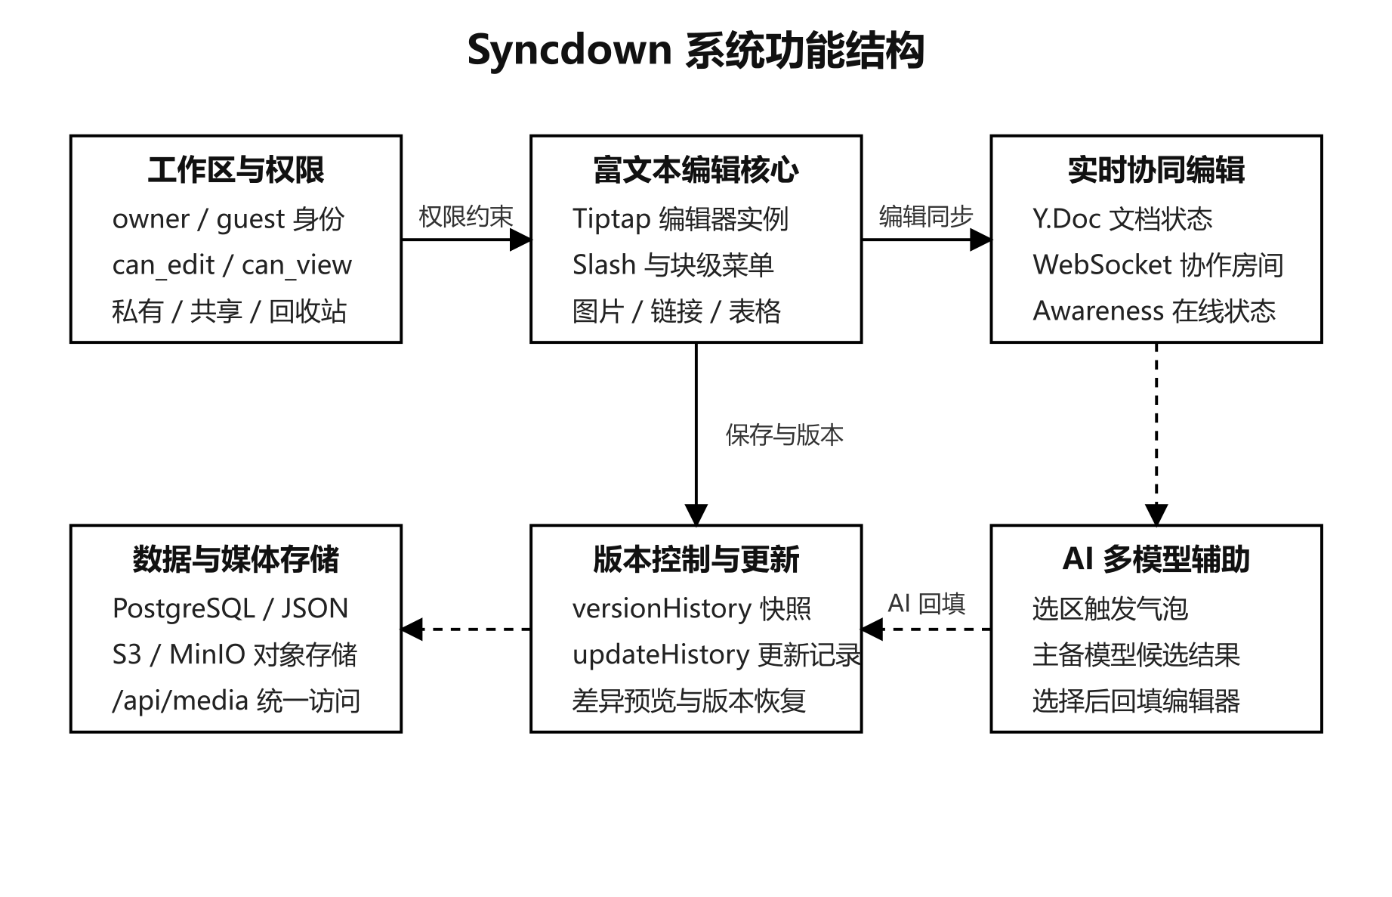
图4-2 系统功能结构图
图4-2 系统功能结构图
4.3 核心模块设计
系统涉及的核心模块包括用户认证、文档管理与权限、富文本编辑、协同编辑、版本控制与更新记录、文件与资源管理、Markdown 导入导出以及 AI 多模型辅助等。其中，用户认证模块为其他模块提供身份基础，文档管理模块在权限判定基础上组织文档的可见性与生命周期，富文本编辑模块与协同编辑模块共同构成系统的编辑核心——前者负责结构化正文输入与格式渲染，后者保证多用户并发修改时的最终一致性。版本控制与更新记录模块记录文档变化历史，文件与资源管理模块统一媒体路径的存取方式，Markdown 导入导出模块解决文档迁移与离线备份需求，AI 辅助模块则以选区为入口提供智能编辑能力。
表4-1 系统功能模块划分表
模块名称 | 功能描述
工作区与权限模块 | 工作区切换、owner/guest 身份判断、文档共享与权限控制
文档管理模块 | 私有文档、共享文档、回收站和文档生命周期管理
富文本编辑模块 | Tiptap 编辑器、块级菜单、Slash 菜单、图片和表格编辑
协同编辑模块 | Y.Doc 同步、Hocuspocus 房间、Awareness 协作者状态
版本控制与更新模块 | versionHistory 快照、版本恢复、updateHistory 修改记录和差异展示
资源管理模块 | 图片上传、媒体路径归一化、本地或 S3 兼容存储访问
导入导出模块 | Markdown 导入导出、ZIP 文档与资源打包
AI 多模型辅助模块 | 选区 AI 操作、主备模型并发请求、候选结果对比与回填
4.4 数据存储与媒体设计
系统数据主要分为结构化应用状态和非结构化媒体资源两类。结构化状态包括用户、工作区、工作区成员关系、文档、文档共享关系、最近访问记录、版本历史和更新记录等；媒体资源包括编辑器图片与头像等二进制对象。系统通过 PostgreSQL 或本地 JSON 管理结构化状态，通过本地文件系统或 S3 兼容对象存储保存媒体资源。
从实体关系看，一个用户可以拥有多个工作区，也可以作为 guest 加入多个工作区；一个工作区包含多个文档；一个文档可以通过共享关系授予多个 guest 访问权限；一个文档可以产生多条版本快照和更新记录；媒体对象由用户上传，并可被文档正文引用。系统数据库 E-R 关系如图4-3所示。
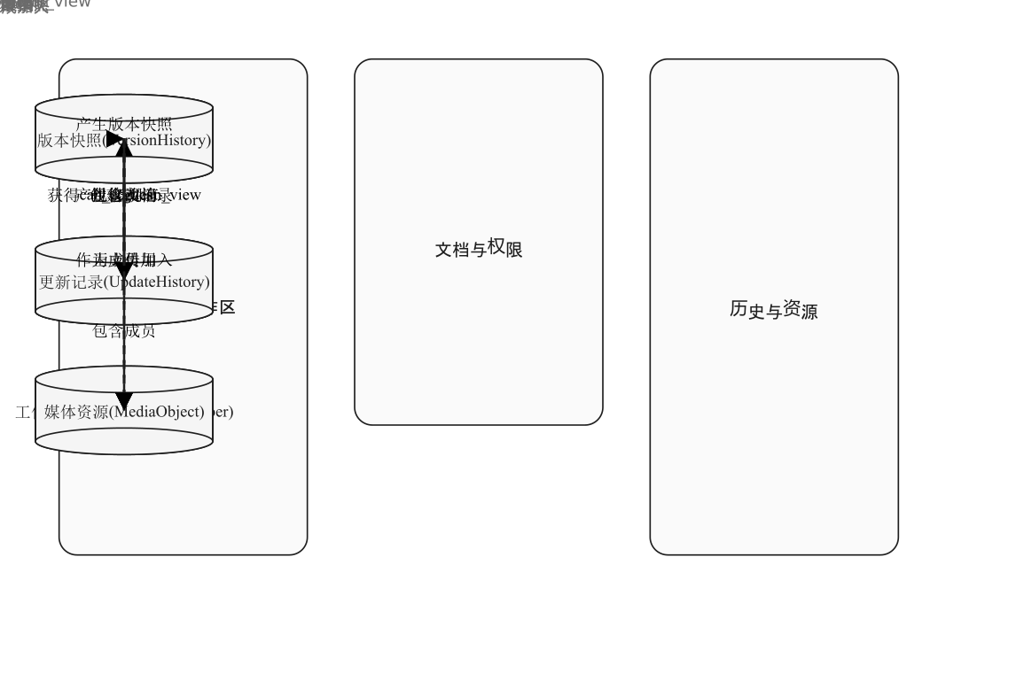
系统数据库E-R图
图4-3 系统数据库E-R图
为了避免正文内容直接依赖对象存储公开桶地址，系统设计上统一使用 /api/media/… 作为应用内媒体路径。这样当底层存储后端、访问域名或部署环境变化时，历史文档中的图片路径不需要整体改写，只需由服务端接口完成读取和转发。
4.5 权限判定流程设计
文档访问权限分为 owner、can_edit 和 can_view 三类。owner 是工作区相对身份，可以创建文档、编辑标题、管理共享和使用回收站；can_edit 用户可以编辑正文，但不能修改标题或管理共享关系；can_view 用户只能查看正文。图4-4展示了文档打开时的权限判定流程，系统会先判断当前用户是否为工作区 owner，如果不是 owner，再查询该文档是否显式分享给当前用户，并根据分享权限决定正文是否可编辑。
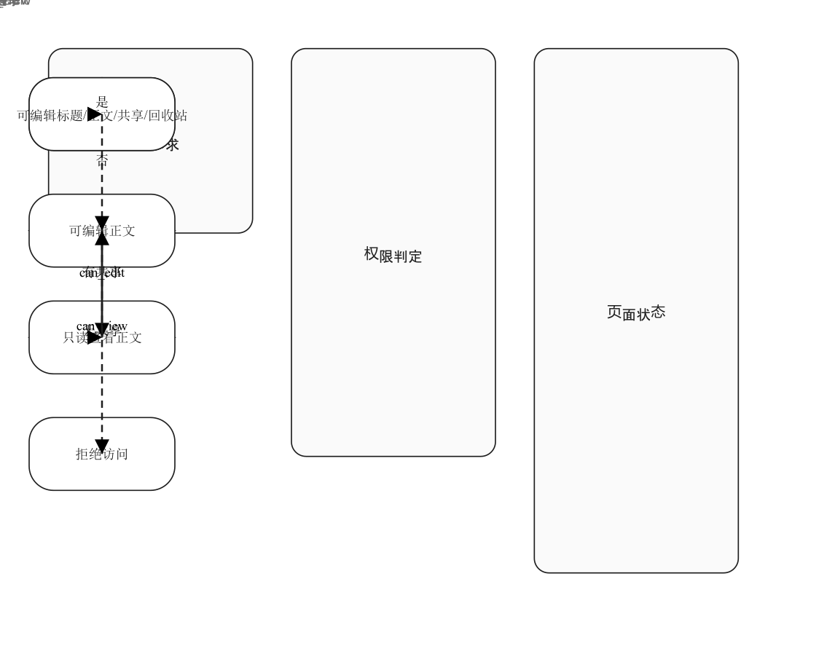
文档权限判定流程图
图4-4 文档权限判定流程图
4.6 协同编辑算法设计
本文并未从零实现新的 CRDT 底层结构，而是在系统中集成 Yjs 提供的 CRDT 协同模型，并围绕文档初始化、增量同步、状态向量合并、协作者状态同步、自动保存和版本记录实现应用层算法流程。为了更清晰地描述系统协同机制，设某一文档在客户端 i 上的本地副本为 $D_{i}$，所有客户端副本集合为 $D=\{D_{1},D_{2},…,D_{n}\}$。文档内容由一组带唯一标识的结构化节点组成，如式(4-1)所示。
$$D_{i}=(N_{i},≺_{i}), N_{i}=\{(id,c,attr,del)\}$$
其中，$id=(client,clock)$ 表示节点全局唯一标识，$c$ 表示文本或结构化内容，$attr$ 表示标题、加粗、列表、链接等格式属性，$del$ 表示节点是否被删除，$≺_{i}$ 表示客户端 i 当前可见的节点偏序关系。一次本地编辑操作会生成增量更新 $u$，更新可表示为式(4-2)。
$$u=(op,id,origin,rightOrigin,payload,t)$$
其中，$op$ 表示插入、删除或属性修改；$origin$ 与 $rightOrigin$ 用于描述插入位置左右邻接关系；$payload$ 表示操作内容；$t$ 表示逻辑时间。客户端产生更新后，先在本地执行应用函数 $apply$，再通过 Hocuspocus 广播给同一文档房间内的其他客户端，如式(4-3)所示。
$$D_{i}^{′}=apply(D_{i},u), broadcast(documentId,u)$$
当远端客户端收到更新集合 $U=\{u_{1},u_{2},…,u_{k}\}$ 时，Yjs 根据 CRDT 合并规则执行可交换合并。若任意两个客户端最终接收到相同更新集合，则它们的最终文档状态满足式(4-4)。
$$∀i,j, U_{i}=U_{j}⇒merge(D_{i},U_{i})=merge(D_{j},U_{j})$$
式(4-4)说明系统的一致性不依赖服务端裁决顺序，而依赖 CRDT 更新的幂等性、交换性和可合并性。对于重复更新，Yjs 通过状态向量过滤已应用的逻辑时钟；对于乱序更新，Yjs 保留 origin 与 rightOrigin 等位置引用，待依赖更新到达后完成正确定位。状态向量可表示为式(4-5)。
$$SV_{i}=\{clientId↦clock_{max}\}$$
客户端重连时只需根据状态向量请求缺失更新集合 $ΔU$，如式(4-6)所示。
$$ΔU=U_{server}−U(SV_{i})$$
除正文 CRDT 同步外，系统还使用 Awareness 同步协作者状态。设用户 k 的在线状态为 $A_{k}=(userId,documentId,blockId,color,updatedAt)$，协作者状态集合为 $A=\{A_{1},A_{2},…,A_{m}\}$。Awareness 状态只用于界面提示，不写入正文 CRDT，也不生成版本历史。其合并规则取同一用户最新时间戳状态，如式(4-7)所示。
$$A(userId)=arg\max_{A_{k}.userId=userId}A_{k}.updatedAt$$
在持久化方面，系统将实时同步与自动保存分开。设用户连续编辑产生的保存候选序列为 $S=\{s_{1},s_{2},…,s_{m}\}$，自动保存延迟窗口为 $τ$。当两次候选保存间隔小于 $τ$ 时，系统只保留最新状态，如式(4-8)所示。
$$save(D,t)=\left\{\begin{matrix}skip, & t−t_{last}<τ \\ \\ persist(HTML(D)), & t−t_{last}≥τ\end{matrix}\right.$$
版本快照则采用独立策略生成。设第 k 次可恢复版本为 $V_{k}=(html_{k},author_{k},time_{k},reason_{k})$，当修改来源为手动保存、版本恢复或超过最小快照间隔时生成新版本，如式(4-9)所示。
$$V_{k+1}=\left\{\begin{matrix}(HTML(D),author,t,reason), & manual∨restore∨(t−t_{V_{k}}≥λ) \\ \\ V_{k}, & otherwise\end{matrix}\right.$$
协同编辑算法流程如图4-5所示。该流程体现了正文 CRDT 同步、Awareness 状态同步和应用层保存三条路径：CRDT 负责实时一致性，Awareness 负责协作者可见性，自动保存与版本快照负责持久化和历史恢复。
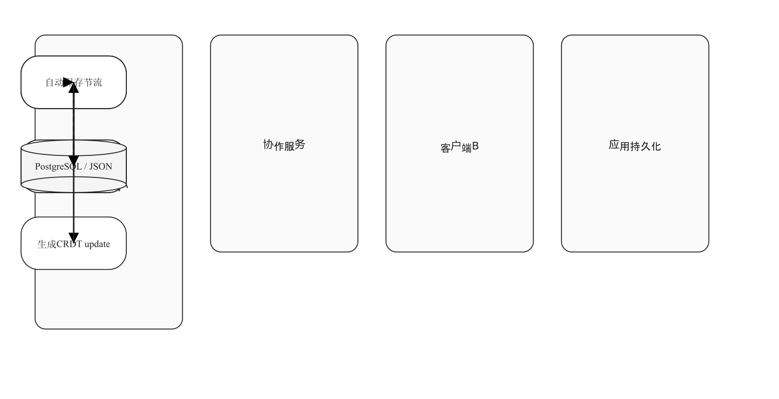
基于CRDT的协同编辑算法流程图
图4-5 基于CRDT的协同编辑算法流程图
4.7 AI 辅助流程设计
AI 辅助功能以编辑器选区为入口。用户选中文档中的一段内容后，系统计算选区位置并显示 AI 操作气泡。用户可以选择翻译、总结、解释、润色或输入自定义提示词；前端将选中文本、操作类型、语言环境、提示词和候选数量提交到服务端，由服务端读取模型配置并调用 OpenAI 兼容接口。
设用户选中文本为 $x$，操作类型为 $a$，用户补充提示词为 $p$，语言环境为 $l$，当前启用模型集合为 $M=\{m_{1},m_{2},…,m_{r}\}$。服务端构造模型输入上下文 $C$，如式(4-10)所示。
$$C=(x,a,p,l,systemPrompt)$$
对每一个模型 $m_{i}$，系统调用生成函数 $F$ 得到候选结果 $y_{i}$，如式(4-11)所示。
$$y_{i}=F(m_{i},C), i=1,2,…,r$$
候选结果集合为 $Y=\{(m_{i},y_{i})\}$。系统不自动覆盖正文，而是将候选结果展示给用户，由用户选择其中一个结果 $y^{*}$ 并指定应用方式。若应用方式为替换选区，则编辑器事务可表示为式(4-12)。
$$D^{′}=replace(D,range(x),y^{*})$$
若应用方式为插入下方，则编辑器事务可表示为式(4-13)。
$$D^{′}=insertAfter(D,block(x),y^{*})$$
无论采用替换还是插入，最终修改都会转换为一次普通 Tiptap 编辑事务，并进入 Y.Doc 生成 CRDT update，因此 AI 结果也会同步给其他协作者。该设计使 AI 大模型被嵌入文档编辑流程，而不是作为与正文无关的独立问答工具。AI 多模型辅助流程如图4-6所示。
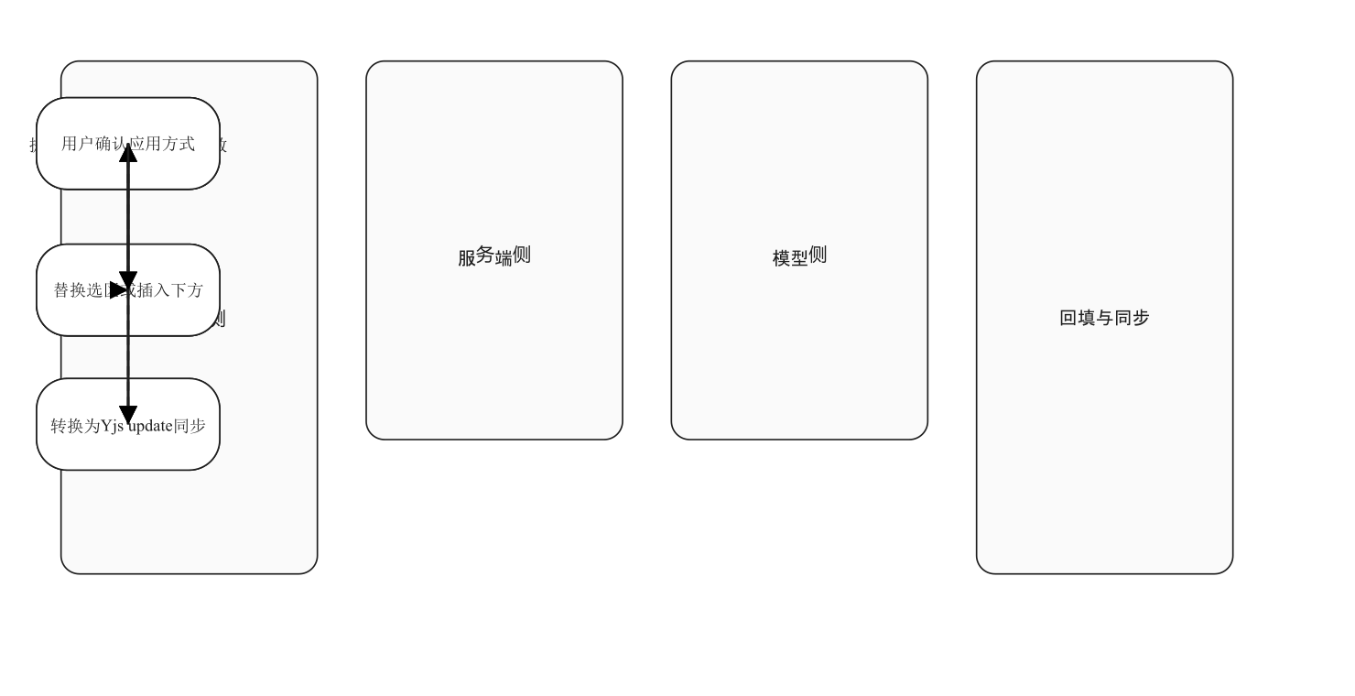
AI多模型辅助编辑流程图
图4-6 AI多模型辅助编辑流程图
4.8 本章小结
本章给出了系统的总体架构、功能结构、核心模块划分、数据与媒体组织方式，以及权限判定、协同编辑算法和 AI 辅助流程等关键设计内容，为后续系统实现章节提供了清晰的结构基础。

第5章 系统实现
5.1 系统实现总体说明
本系统基于 Next.js 全栈框架进行开发，采用前后端一体化架构，将页面展示与后端逻辑统一在同一工程中实现。前端部分基于 React 与 TypeScript 实现组件化开发，后端通过 Next.js 提供的 API 路由机制处理业务请求。同时，引入 Yjs 与 Hocuspocus 实现实时协同编辑功能，并结合 PostgreSQL 与对象存储技术实现数据持久化与资源管理。
5.2 用户认证模块实现
用户认证模块负责用户注册、登录、身份校验和基础资料维护。系统通过表单组件收集邮箱、用户名、昵称和密码等信息，服务端负责合法性校验、用户唯一性判断、密码哈希处理以及登录态维持。该模块为后续工作区切换、文档访问与权限判定提供前置身份基础。
5.3 文档管理与权限实现
文档管理模块不仅负责文档列表展示，还承担工作区边界、共享状态和回收站生命周期管理。系统中的文档默认属于某个 workspace，workspace owner 创建的未分享文档归入 Private 区；当文档被分享给 guest 后，文档会出现在 Shared 区；当所有 guest 访问关系被移除后，文档重新回到 Private 区。
在实现过程中，前端侧栏根据当前用户、当前 workspace、文档列表和访问关系计算可见文档集合。owner 进入自己的 workspace 时可以看到 Private、Shared 和 Trash；guest 进入被分享的 workspace 时，只能看到明确分享给自己的文档。服务端在文档相关接口中再次执行权限校验，从而避免前端异常导致的越权写入。
5.4 富文本编辑模块实现
富文本编辑模块的实现过程主要分为编辑器实例构建、扩展配置、权限控制和内容保存四个步骤。首先，系统在文档页面中创建 Tiptap 编辑器实例，并根据当前文档的协同状态决定是否使用本地 HTML 内容初始化编辑器。当协同文档存在时，编辑器内容不直接从普通 HTML 初始化，而是交由 Collaboration 扩展从 Y.Doc 中读取，避免本地内容覆盖远程协同状态。
其次，系统通过扩展机制配置图片、链接、代码块、任务列表、表格和目录等能力。图片处理不是简单插入 base64 字符串，而是通过上传接口写入媒体存储，再将返回的 /api/media/... 地址插入编辑器。最后，系统在编辑器 onUpdate 事件中触发自动保存，并通过 500ms 防抖合并短时间内的连续修改。
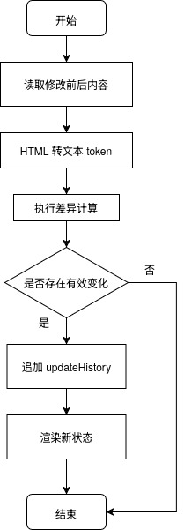
自动保存与版本记录流程图
图5-1 自动保存与版本记录流程图
5.5 协同编辑模块实现
每个客户端进入文档页面后，系统首先根据当前文档 ID 创建一个新的 Y.Doc，并通过 HocuspocusProvider 连接协作服务器。协作房间名称采用 document-{documentId} 的形式，使不同文档的协同数据相互隔离。随后，Tiptap Collaboration 扩展将编辑器文档绑定到 Y.Doc 的 default 字段。用户在编辑器中产生的正文变更不再只存在于本地 React 状态中，而是写入 Y.Doc，由 Yjs 转换为 CRDT update。
协同编辑房间初始化代码如下：
const doc = new Y.Doc();
const provider = new HocuspocusProvider({
document: doc,
name: `document-${documentId}`,
onSynced: () => setCollaborationSynced(true),
url: getCollabServerUrl(),
});
setCollaborationProvider(provider);
setCollaborationDocument(doc);
上述代码展示了系统进入文档页面后如何创建独立的 Y.Doc，并使用 documentId 生成 Hocuspocus 协作房间名称。该房间名称是协同数据隔离的关键，不同文档对应不同房间，因此同一文档内的 CRDT update 只会广播给正在编辑该文档的客户端。
Tiptap 编辑器绑定 Y.Doc 的关键代码如下：
Collaboration.configure({
document: collaborationDocument,
field: "default",
}),
CollaborationCaret.configure({
provider: collaborationProvider,
user: { name: currentUser.name, userId: currentUser.id },
}),
content: collaborationDocument ? undefined : toEditorContent(content),
上述代码展示了协同模式下编辑器正文不再由普通 HTML 直接初始化，而是通过 Collaboration 扩展绑定到 Y.Doc 的 default 字段。这样用户输入首先进入共享文档模型，再由 Yjs 产生增量更新并同步到其他客户端。
初始内容处理是协同编辑实现中的一个关键细节。由于数据库中保存的是文档 HTML，而协同编辑运行时使用的是 Y.Doc，如果每个客户端进入页面后都直接调用 setContent，就可能重复覆盖协作文档。因此系统在同步完成后先检查 Y.Doc 中的 fragment 是否已有内容，并读取 config.initialContentLoaded 标记。只有当 fragment 为空、数据库内容非空且尚未初始化时，客户端才会将 HTML 内容写入编辑器，并设置 initialContentLoaded 标记。
协同文档初始内容装载过程如下：
输入：数据库文档 HTML、Y.Doc 的 default fragment、config.initialContentLoaded 标记。
输出：只初始化一次的协同文档内容。
步骤1：客户端等待协同连接完成同步后，读取 Y.Doc 中的 default fragment。
步骤2：如果 fragment 已有内容，说明协同房间中已经存在文档状态，当前客户端不再写入数据库 HTML。
步骤3：如果 config.initialContentLoaded 已为 true，说明已有客户端完成初始化，当前客户端只接收现有 CRDT 状态。
步骤4：只有当 fragment 为空、initialContentLoaded 不存在且数据库 HTML 非空时，客户端才将 HTML 写入编辑器，并把 initialContentLoaded 设置为 true。
该算法用于解决”多客户端同时进入空协作房间”时可能出现的重复 setContent 问题，保证数据库内容只作为协同文档的初始种子，而不会覆盖已经产生的实时编辑结果。
除正文内容外，系统还通过 Awareness 机制同步协作者状态。Awareness 数据只表示当前在线状态，不写入 versionHistory 和 updateHistory。系统会遍历 awareness states，过滤当前用户本人，并按 userId 合并同一用户的多个连接状态；当某个状态带有 cursor head 时，优先保留该状态。
协作者状态合并过程如下：
输入：Awareness states、当前用户 ID。
输出：按用户去重后的远端协作者列表。
步骤1：遍历 awareness.getStates() 返回的所有在线状态。
步骤2：过滤没有 user 信息的状态，并过滤当前用户自己的状态。
步骤3：以 userId 为键建立 Map，将同一用户的多个浏览器连接合并为一条显示记录。
步骤4：如果同一用户存在多个连接状态，优先保留带有 cursor.head 的状态，因为它能定位该用户正在编辑的块。
步骤5：将 Map 转换为数组，交给编辑器画布根据 cursor head 计算块级头像位置。
Awareness 数据不写入 versionHistory 和 updateHistory，只表示在线状态。这样在线用户变化不会污染文档历史，也减少了协同编辑时的无效持久化。
5.6 版本控制与更新记录实现
版本控制模块由 versionHistory、updateHistory 和前端历史面板共同组成。文档内容保存时，服务端 mutation 会先比较旧标题、旧正文与新标题、新正文。如果标题或正文发生变化，系统会向 updateHistory 追加一条更新记录，记录修改时间、修改用户、修改前后的标题和正文内容。
文档保存、权限校验与历史记录生成的关键代码如下：
const permission = getDocumentPermissionForUser(state, userId, document);
if (typeof input.title === "string" && permission !== "owner") {
return { ok: false, error: "Only owner can edit title" };
}
if (typeof input.content === "string" && permission === "can_view") {
return { ok: false, error: "No edit permission" };
}
const updateHistory = appendDocumentUpdate(document, {
editedAt, nextContent, nextTitle, userId,
});
const versionHistory = resolveVersionHistory({
contentChanged, document, editedAt,
mode: input.versionHistoryMode ?? "merge",
nextContent, nextTitle, userId,
});
上述代码展示了文档保存入口同时承担权限控制、更新记录和版本快照维护三项职责。标题修改只允许 owner 执行，正文修改拒绝 can_view 用户；通过校验后，系统再分别追加 updateHistory 并按保存模式维护 versionHistory。
版本快照生成过程如下：
输入：旧文档、保存后的新标题与新正文、versionHistoryMode、编辑时间和编辑用户。
输出：更新后的 versionHistory。
步骤1：判断正文是否发生有效变化。如果 HTML 完全相同，或去除标签后的正文为空，则不生成新版本。
步骤2：当 versionHistoryMode 为 snapshot 时，强制把当前标题和正文作为新快照写入 versionHistory。
步骤3：当 mode 为 merge 时，先检查最近一个版本快照的创建时间；如果仍处于合并窗口内，则不重复新增快照，避免连续输入造成大量历史版本。
步骤4：当 mode 为 force 或超过合并窗口时，系统创建新的 version_{uuid} 快照，并放到版本列表头部。
步骤5：如果新快照与最近快照标题和正文完全相同，或历史中已经存在相同内容，则直接复用原版本列表。
该算法把”实时保存”和”可恢复版本”分开处理：自动保存可以频繁执行，版本快照则按模式和时间窗口控制数量，从而兼顾数据安全和历史列表可读性。
版本历史面板展示版本列表、版本创建时间和创建用户，用户选中某个版本后，系统会将该版本与前一个版本进行差异比较，并在预览区标记新增或删除内容。如图5-2所示，恢复历史版本并不是绕过保存逻辑直接覆盖数据库，而是以 versionHistoryMode: force 重新提交选中版本的正文内容，服务端仍会执行权限校验和状态更新。
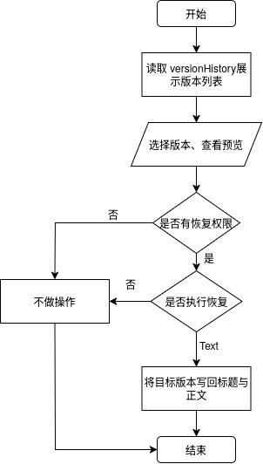
版本快照与恢复流程图
图5-2 版本快照恢复流程图
Updates 面板会将 HTML 正文转换为纯文本结构，再通过最长公共子序列思想计算新增和删除片段，最终以”新增”“删除”的形式展示给用户。图5-3进一步说明了 Updates 面板的数据生成过程：保存入口记录修改前后状态，前端再将 HTML 转换为文本并计算增删片段，从而把”文档发生变化”转化为用户可读的更新记录。
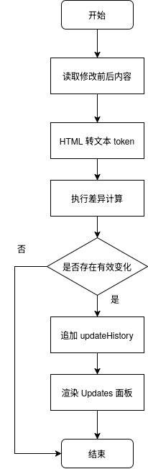
Updates更新记录生成流程图
图5-3 Updates更新记录生成流程图
Updates 差异计算的关键代码如下：
while (previousIndex < previousTokens.length &&
currentIndex < currentTokens.length) {
if (previousTokens
$$previousIndex$$
=== currentTokens
$$currentIndex$$
) {
appendStatus(parts, "unchanged", previousTokens
$$previousIndex$$
);
previousIndex += 1;
currentIndex += 1;
} else if (lengths
$$previousIndex+1$$$$currentIndex$$
>=
lengths
$$previousIndex$$$$currentIndex+1$$
) {
appendStatus(parts, "removed", previousTokens
$$previousIndex++$$
);
} else {
appendStatus(parts, "added", currentTokens
$$currentIndex++$$
);
}
}
上述代码展示了 Updates 面板会先把历史 HTML 转换为文本 token，再根据最长公共子序列结果判断文本片段属于未变化、新增还是删除。该处理方式避免直接展示整篇历史正文，使用户能够快速看到最近修改的具体内容。
Updates 文本差异生成过程如下：
输入：修改前 HTML、修改后 HTML、标题文本和图片/目录等特殊节点标签。
输出：新增、删除和未变化的文本片段序列。
步骤1：将前后两个 HTML 片段解析为 DOM，按标题、段落、列表、代码块、表格、图片等节点转换为可比较的纯文本。
步骤2：对纯文本进行 token 化处理，得到 previousTokens 和 currentTokens。
步骤3：构造 LCS 动态规划表 lengths，其中 lengths
$$i$$$$j$$
表示 previousTokens 从 i 开始、currentTokens 从 j 开始的最长公共子序列长度。
步骤4：从两个 token 序列头部开始遍历。若当前 token 相同，则标记为 unchanged；若删除方向的 LCS 长度更大或相等，则标记 previousTokens
$$i$$
为 removed；否则标记 currentTokens
$$j$$
为 added。
步骤5：合并相邻同类型片段，并过滤空白变化，最终在 Updates 面板中以新增和删除样式展示。
该算法的时间复杂度为 O(mn)，其中 m 和 n 分别为修改前后 token 数。由于 Updates 面板针对单条修改记录计算差异，且系统只展示有限历史记录，因此该复杂度能够满足毕业设计场景下的交互需求。
5.7 文件与资源管理实现
媒体资源管理模块采用”应用路径统一、存储后端可替换”的设计。用户在编辑器中粘贴或拖放图片时，前端首先识别剪贴板或拖拽事件中的图片文件，然后调用上传逻辑将文件发送至服务端。服务端根据 STORAGE_BACKEND 配置选择本地文件系统或 S3 兼容对象存储。无论底层使用本地 .data/media 还是 MinIO，返回给编辑器的地址都保持为 /api/media/...。
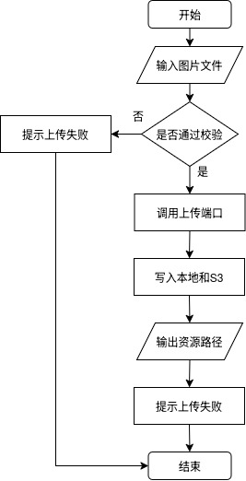
媒体上传和访问
图5-4 媒体上传与访问流程图
媒体上传与统一访问路径的关键代码如下：
const file = formData?.get("file");
if (!(file instanceof File)) return errorResponse();
if (!isSupportedImageMimeType(file.type)) return errorResponse();
if (file.size > MAX_IMAGE_FILE_SIZE) return errorResponse();
const written = await getMediaStorageAdapter().writeFile({
bytes: new Uint8Array(await file.arrayBuffer()),
extension: inferExtension(file.type),
mimeType: file.type,
});
return NextResponse.json({
ok: true,
src: buildMediaSourceUrl(written.fileName),
});
上述代码展示了图片上传接口先校验文件是否存在、类型是否受支持以及大小是否超限，然后通过统一的存储适配器写入本地或 S3 兼容存储。接口返回的不是对象存储真实地址，而是 /api/media/... 应用路径，便于后续切换存储后端。
这种设计避免了前端文档内容直接依赖对象存储的公开桶地址。当存储后端从本地切换为 S3，或对象存储访问域名发生变化时，文档正文中的图片 URL 不需要批量重写，只需要由 /api/media 接口在服务端完成读取和转发。
5.8 Markdown 导入导出实现
Markdown 导入导出模块用于解决文档迁移和离线备份问题。导入时，系统读取用户选择的 .md 或 .zip 文件，将 Markdown 文本转换为编辑器可识别的 HTML 结构，并把图片资源恢复为媒体路径后写入编辑器；导出时，系统从当前文档 HTML 中提取结构化内容，转换为 Markdown 文本，并在需要时将图片资源一起打包为 ZIP 文件。由于导入会改变正文内容，系统只对 owner 和 can_edit 用户开放该能力，can_view 用户不会看到导入入口。$$5$$
如图5-5所示，导入流程和导出流程共用编辑器文档结构作为中间表示。这样可以避免直接对页面 DOM 做字符串拼接，也能保证导入后的内容继续进入自动保存、版本记录和协同同步流程。
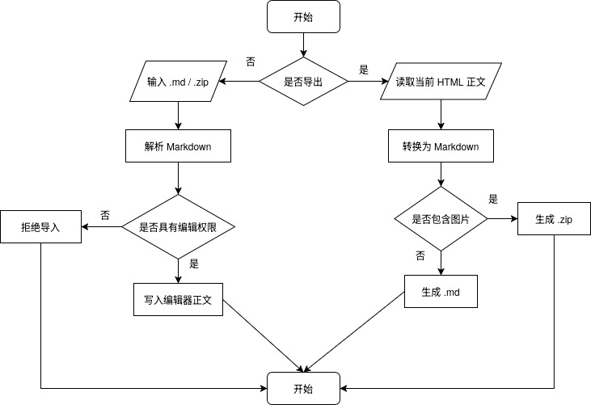
导入导出
图5-5 Markdown 导入导出流程图
5.9 数据存储实现
Syncdown 的应用状态存储支持 PostgreSQL 和本地 JSON 两种模式。当环境变量 DATABASE_URL 存在时，系统将用户、工作区、文档、权限、访问记录、版本历史等状态持久化到 PostgreSQL 的 syncdown_state 表中；当 DATABASE_URL 不存在时，则回退到 .data/app-state.json。该设计使系统既能在开发环境中快速启动，也能在接近生产环境的配置下使用数据库持久化。$$10$$
文档保存时，前端通过 PATCH /api/documents/{id} 提交标题或正文变更。服务端首先读取当前状态，然后根据当前用户和目标文档计算权限。只有 workspace owner 可以修改文档标题；owner 和 can_edit 用户可以修改正文；can_view 用户只能读取文档，不能提交正文变更。
5.10 AI 多模型辅助功能实现
AI 辅助功能由前端选区气泡、服务端代理接口和候选结果回填三部分组成。用户在编辑器中选中文本后，前端记录选区内容和操作类型，并向 /api/ai/action 发送请求。请求体包含 selectedText、action、locale、prompt 和 candidateCount 等字段。服务端读取 AI_API_KEY、AI_BASE_URL、AI_MODEL 和 AI_SECONDARY_MODEL 等环境变量，以 OpenAI 兼容协议请求模型服务。
系统在服务端完成模型列表去重和并发调用。当 candidateCount 为 1 时，仅调用默认模型；当 candidateCount 为 2 时，同时调用默认模型和备选模型，并将模型名称与生成结果一起返回前端。前端只负责展示候选结果，不接触模型密钥，从而降低密钥泄露风险。
AI 多模型候选结果生成的关键代码如下：
const models = Array.from(
new Set([model, candidateCount === 2 ? secondaryModel : null].filter(Boolean)),
);
const candidates = (
await Promise.all(
models.map((candidateModel) =>
requestAiCandidate({
apiKey,
baseUrl,
locale: body.locale,
model: candidateModel,
payload: body,
}),
),
)
).filter((candidate) => candidate !== null);
上述代码表明，多模型对比并不是在浏览器中分别调用模型，而是在服务端统一完成。这样既能隐藏 API Key，也便于对超时、错误和空结果进行集中处理。当前端收到 candidates 后，会在 AI 结果面板中展示不同模型名称和生成内容。用户选择某个候选结果后，可以执行“替换选区”或“插入下方”。这两个操作都会调用编辑器命令修改 Tiptap 文档，并进一步由 Yjs 转换为 CRDT update，同步给同一文档房间内的其他协作者。
从工程边界看，AI 功能不直接修改数据库，也不绕过编辑器写入正文。它只生成候选文本，最终是否进入文档由用户确认。该实现方式能够兼顾 AI 大模型的智能生成能力与协作文档系统的数据安全性。
5.11 本章小结
本章详细介绍了系统各核心模块的实现过程，包括用户认证、文档管理、富文本编辑、协同编辑、版本控制与更新记录、资源管理、Markdown 导入导出、数据存储及 AI 多模型辅助功能。通过模块化设计与关键技术的合理应用，实现了系统功能的完整性与稳定性。

第6章 系统测试与结果分析
6.1 测试环境
为验证系统的功能完整性与运行稳定性，本文在如下环境下对系统进行了测试：
$1$ 操作系统：Windows 10 / Linux
$2$ 浏览器：Google Chrome、Mozilla Firefox
$3$ 前端环境：Node.js 22 及以上版本
$4$ 数据库：PostgreSQL
$5$ 对象存储：MinIO / S3 兼容存储
$6$ 网络环境：局域网 / 普通互联网环境
$7$ 部署辅助：本地数据库与对象存储服务可结合容器化方式启动，以保证测试环境配置相对稳定。
6.2 功能测试
6.2.1 测试方法
功能测试主要采用黑盒测试与场景测试相结合的方法。测试时分别以 owner、can_edit guest 和 can_view guest 三类用户进入系统，验证文档创建、共享、编辑、只读限制、回收站、版本历史、更新记录、Markdown 导入导出、图片上传和 AI 多模型辅助等功能。协同编辑测试通过两个浏览器会话同时打开同一共享文档，观察并发输入和格式修改后的最终一致性。
6.2.2 功能测试用例
表6-1 系统功能测试用例表
测试编号 | 测试功能 | 输入/操作 | 预期结果 | 实际结果
TC01 | 用户注册 | 输入合法用户名、邮箱和密码 | 注册成功并进入系统 | 成功
TC02 | 用户登录 | 输入正确账号密码 | 登录成功并加载工作区 | 成功
TC03 | 工作区权限 | owner 创建文档并共享给 guest | guest 只能看到被共享文档 | 成功
TC04 | 只读限制 | can_view 用户尝试编辑正文 | 编辑器只读且无法保存写入 | 成功
TC05 | 富文本编辑 | 插入标题、列表、表格、链接、图片 | 正文结构正确渲染并保存 | 成功
TC06 | Markdown 导入导出 | 导入含标题、列表、表格的 Markdown | 编辑器按结构化节点解析 | 成功
TC07 | 协同初始化 | 两个用户依次打开同一文档 | 第二个用户看到现有内容且不重复覆盖 | 成功
TC08 | 并发输入 | 两个用户在同一段落同时输入文本 | 文本自动合并，双方最终内容一致 | 成功
TC09 | Awareness 显示 | 两个用户编辑不同段落 | 协作者头像显示在对应块旁 | 成功
TC10 | 图片上传 | 拖放或粘贴图片 | 图片通过 /api/media 路径显示 | 成功
TC11 | 版本历史 | 修改正文后打开版本历史并恢复 | 显示版本预览并可恢复 | 成功
TC12 | 更新记录 | 多次修改标题和正文后打开 Updates | 显示修改用户、时间和差异 | 成功
TC13 | AI 翻译 | 选中文本后执行翻译 | 返回候选结果，可替换选区或插入下方 | 成功
TC14 | AI 总结 | 选中文本后执行总结并开启双模型 | 显示两个模型候选结果 | 成功
TC15 | AI 润色 | 选中文本后执行润色 | 生成更通顺文本并由用户确认回填 | 成功
6.2.3 功能测试结果分析
通过测试可知，系统主要功能均能按照设计目标完成。owner 与 guest 的权限边界较清晰，can_view 用户无法通过界面编辑正文；富文本编辑和 Markdown 导入导出能够覆盖常见文档结构；协同编辑场景下两个客户端最终内容一致；AI 多模型辅助能够根据选中文本生成候选结果，并在用户确认后作为普通编辑事务回填正文。
6.3 性能测试与可视化结果
6.3.1 测试内容
性能测试主要针对本地部署环境下的页面加载、连续输入、协同同步、版本历史、Updates 面板、图片上传和 AI 请求链路进行验证。测试时同时打开两个浏览器会话并登录不同用户，进入同一共享文档后分别执行连续输入、同位置插入、版本恢复、查看更新记录、图片上传和 AI 多模型辅助请求等操作。由于测试环境为本地开发环境，测试结果主要用于验证系统功能链路和交互响应是否满足毕业设计目标，不作为大规模生产环境性能上限。
6.3.2 测试结果
表6-2 系统性能测试结果表
测试项目 | 测试结果 | 结果说明
页面加载时间 | 小于 2s | 本地开发环境下首页和编辑器可较快加载
连续输入响应 | 无明显卡顿 | 编辑器事务能够及时反映到页面
协同编辑延迟 | 通常小于 300ms | 双浏览器会话下能够实时看到对方输入
版本历史打开时间 | 无明显等待 | 历史列表分页加载，避免一次渲染过多条目
Updates 面板渲染 | 可正常分页展示 | 最近修改记录能按页查看
图片上传时间 | 约 1-3s | 本地 MinIO 环境下图片可正常返回 /api/media 路径
AI 单模型请求 | 受模型接口影响 | 正常情况下可返回候选结果
AI 双模型对比 | 慢于单模型 | 并发请求两个模型，耗时取决于较慢模型
为便于展示系统测试结果，本文将主要测试项按“基础功能、协同能力、历史追踪、资源管理、AI 辅助”五类整理。测试结果表明，基础功能和协同能力稳定性较高，AI 请求耗时受外部模型接口和网络环境影响较大，是后续优化重点。
6.3.3 性能分析
从测试结果可以看出，系统在正常本地网络环境下具有较好的交互响应。协同编辑使用 Yjs 增量 update 进行同步，不需要每次传输完整文档；Awareness 状态与正文内容分离，也避免了在线状态变化频繁写入文档历史。版本历史和 Updates 面板通过分页控制渲染数量，降低历史数据较多时的界面压力。图片上传和 AI 多模型请求受对象存储、模型接口和网络环境影响较大，因此在生产环境中仍需要进一步进行压力测试、接口超时控制和服务降级设计。
6.4 系统优缺点分析
6.4.1 系统优点
（1）支持基于 Yjs 的实时协同编辑，能够在多人并发输入时保持最终一致；
（2）权限模型围绕 workspace owner、guest、can_edit 和 can_view 设计，文档可见性与写入能力边界较清晰；
（3）实现了版本控制和 Updates 更新记录，既可以恢复历史版本，也可以查看最近由谁修改了哪些内容；
（4）媒体资源访问路径统一为 /api/media/...，底层可切换本地存储或 S3 兼容对象存储；
（5）AI 辅助功能支持多模型结果对比，用户可以在候选结果中选择更合适的内容回填到文档；
6.4.2 系统不足
（1）当前测试主要在本地中小规模场景下完成，高并发协同编辑和大量历史记录下的性能仍需要进一步压测；
（2）版本控制已支持快照、差异预览和恢复，但尚未支持分支版本、版本命名和更细粒度的块级恢复；
（3）AI 功能依赖外部模型接口，多模型对比的响应速度和稳定性仍受网络环境及模型服务影响；
（4）权限控制已经覆盖主要写入入口，但后续仍可扩展更细粒度的块级权限和审计能力；
6.5 本章小结
本章通过功能测试与性能测试，对系统的运行情况进行了全面分析。测试结果表明，系统功能完整、运行稳定，能够满足基本协同编辑需求。同时，通过对系统优缺点的分析，为后续系统优化与改进提供了参考。

第7章 总结与展望
7.1 工作总结
本文围绕基于 AI 大模型的多人协作文档系统设计与实现展开研究，完成了系统需求分析、总体设计、核心算法描述、功能实现和系统测试。针对传统文档编辑系统在多人协同、权限隔离、版本追踪和智能写作辅助方面的不足，设计并实现了 Syncdown 在线协作文档系统。
在系统实现过程中，本文采用 Next.js、React 与 TypeScript 构建 Web 应用，基于 Tiptap 实现结构化富文本编辑，利用 Yjs 与 Hocuspocus 实现多人实时协同编辑，解决了并发输入、网络乱序和重复更新情况下的最终一致性问题。系统通过 PostgreSQL 或本地 JSON 保存应用状态，通过本地文件系统或 S3 兼容对象存储管理图片等媒体资源，并统一使用 /api/media/… 路径屏蔽底层存储差异。
在 AI 大模型应用方面，本文没有将 AI 作为孤立聊天功能，而是将其嵌入编辑器选区操作中。系统通过服务端代理调用 OpenAI 兼容模型接口，支持翻译、总结、解释、润色和自定义提示等操作，并提供主备模型候选结果对比。用户确认后，AI 结果以普通编辑器事务回填正文，再由 Yjs 转换为 CRDT update 同步给其他协作者。该设计较好地体现了“AI 大模型赋能多人协作文档系统”的课题特点。
通过系统测试可知，Syncdown 能够完成用户认证、工作区管理、文档共享、富文本编辑、多人协同、版本历史、更新记录、Markdown 导入导出、图片上传和 AI 多模型辅助等功能，在毕业设计实验环境下运行稳定，基本达到预期设计目标。
7.2 不足与改进
尽管本文实现的协作文档系统已具备工作区权限、实时协同、版本控制、更新记录、媒体管理和 AI 多模型辅助等功能，但系统仍存在一定的优化空间，主要体现在以下几个方面：
（1）系统在高并发场景下的性能仍有待进一步优化，尤其是在协同编辑用户数量较多、历史版本数量较大时，需要进一步验证协作服务器、数据库和前端渲染的承载能力；
（2）当前版本控制功能已支持快照、差异预览和恢复，但仍可以继续扩展版本命名、版本备注、块级恢复和更直观的可视化对比能力；
（3）权限控制机制已经覆盖文档级 owner、can_edit 和 can_view，但尚未细化到文档块级权限、操作审计和企业级权限策略；
（4）AI 多模型辅助功能依赖外部模型服务，其稳定性、成本和响应速度受模型接口影响，后续可加入模型健康检查、超时降级和结果质量评价机制。
针对上述问题，后续工作可从以下方向进行改进：
（1）优化系统架构，引入更完善的缓存、限流和协作服务扩展机制，提高系统在高并发环境下的稳定性；
（2）增强版本控制能力，补充版本命名、块级差异展示和历史版本检索功能；
（3）引入更精细的权限控制模型，提高系统安全性与管理能力；
（4）完善 AI 多模型策略，支持模型可用性检测、请求超时控制和候选结果质量反馈。
7.3 展望
随着互联网技术和人工智能技术的不断发展，在线协作文档系统将朝着更加智能化、协同化和平台化的方向发展。未来，协作文档系统不仅能够提供基础的编辑与协同功能，还将融合智能推荐、语义分析及自动化内容生成等技术，为用户提供更加高效的创作体验。
因此，在后续研究中，可以进一步探索协同编辑与人工智能技术的深度融合，构建更加智能、高效的文档协作平台，以满足不断增长的应用需求。

致 谢
在本次毕业设计（论文）完成过程中，得到了许多老师和同学的帮助与支持。在此谨表示衷心的感谢。
首先，衷心感谢指导教师在课题选择、系统设计及论文撰写过程中给予的悉心指导和耐心帮助，使我能够顺利完成本次毕业设计。其次，感谢学院各位老师在专业知识学习过程中给予的教导与帮助，使我打下了良好的理论基础。
同时，感谢同学们在项目开发与论文撰写过程中提供的建议与支持，使本课题得以不断完善。最后，感谢家人对我学习与生活的理解与支持。
在今后的学习与工作中，我将继续努力，不断提升自身能力。

参考文献
$$1$$
许雪晶,林辰玮. 基于React的电商网站构建与实现
$$J$$
. 现代计算机,2024,30(3):102-106,120. DOI:10.3969/j.issn.1007-1423.2024.03.016.
$$2$$
陈王. 基于React的在线教育平台前端设计与实现
$$D$$
. 湖北:武汉工程大学,2023.
$$3$$
张新海,蔡会霞. 基于React的高校信息化项目管理系统的前端设计与实现
$$J$$
. 信息技术与信息化,2025(7):53-56. DOI:10.3969/j.issn.1672-9528.2025.07.012.
$$4$$
闵亮,薛格格,张玉欣,等. 基于Node.JS博客系统的设计与实现
$$J$$
. 电子设计工程,2022,30(7):37-41. DOI:10.14022/j.issn1674-6236.2022.07.008.
$$5$$
宁波柠清信息科技有限公司. 一种基于Markdown标记语言的文档生成方法及系统:CN202110606259.0
$$P$$
. 2021-09-03.
$$6$$
久寿米木启悟,马蒂斯·德·瓦安,托比·斯图尔特,等. 大语言模型时代的科学生产新范式
$$J$$
. 世界科学,2026(2):4-8. DOI:10.3969/j.issn.1000-0968.2026.02.003.
$$7$$
卢淑怡,褚乐阳,王浙栋,等. 大语言模型赋能的创意写作:应用框架与案例实践
$$J$$
. 现代教育技术,2025,35(8):25-35. DOI:10.3969/j.issn.1009-8097.2025.08.003.
$$8$$
陈旭,许嘉杰,陈晓婷,等. 基于Typescript的事件订阅-发布机制探究与实现
$$J$$
. 电脑编程技巧与维护,2022(5):17-20. DOI:10.3969/j.issn.1006-4052.2022.05.005.
$$9$$
Shreyansh Kushwah, Chanchal Bansal, Shreyansh Rathore, et al. TypeScript: An Open-Source Programming Language with Options for Robust Development and Large-Scale Applications
$$C$$
//2024 International Conference on Advances in Computing Research on Science Engineering and Technology,
$$v.1$$
. 2024:1-5.
$$10$$
PostgreSQL数据库的特点
$$J$$
. 软件和集成电路,2021(6):63.
$$11$$
殷佳庭,陆婷婷. MinIO对象存储技术的集成开发方法研究
$$J$$
. 芜湖职业技术学院学报,2024,26(3):36-39. DOI:10.3969/j.issn.1009-1114.2024.03.009.
$$12$$
赵静静,金慧峰,李霄. 基于MinIO存储的综合实践管理平台开发
$$J$$
. 软件,2022,43(10):55-59. DOI:10.3969/j.issn.1003-6970.2022.10.016.
$$13$$
张娜婷. 基于JavaScript技术的Web界面交互设计范式构建
$$J$$
. 信息记录材料,2026,27(4):61-63. DOI:10.16009/j.issn.1009-5624.2026.04.020.
$$14$$
殷钦东,余杰灵,叶绿化. 基于Docker容器技术的在线考试系统设计与实现
$$J$$
. 信息系统工程,2026(1):27-30. DOI:10.3969/j.issn.1001-2362.2026.01.009.
$$15$$
董泽曦,查里斯·佩雷拉. 全栈式网站自主开发技术发展
$$J$$
. 无线互联科技,2024,21(24):51-56. DOI:10.3969/j.issn.1672-6944.2024.24.015.

